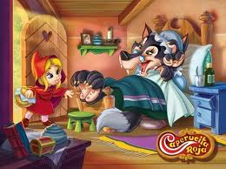6.- TARDE DEL 6 de novembre 1711:
C.-Hola Lobo!! Has vist l’ultim video de la Cesca?
L.- El del CICLE VITAL?, Sí!!!
C.-t’has adonat que si als homes al descobrir la roda haguéssim
vist una mica mes enllà, haguessin vist el cicle vital?, el què
realment significa VIURE, CREIXA i EVOLUCIONAR….o
sigui ascendir, transmutar, ??
L.-Sí!! haguès estat fantàstic, però es varen quedar tan al·lucionats, que ens entretinguérem en jugar, inventar, experimentar!!!!
C.- Estar clar, doncs, que arribarem a la 5ª dimensió sobre rodes, ja!ja!ja!
L.- Sí!, hem fet una gran volta per arribar a entendre que el camí era el cercle..,
continent de l’esperit, continent de la saviesa, continent de la llavor divina que creix de manera cíclica, o sigui mes cercle.
C.-Mirant el Cel també veiem el cercle contínuament, però estàvem afeccionats mirant a terra !!!
Ara pero no tenim excusa, rodes i tecnoligia, ja!ja!ja!ja!
Adeu Lobo, t’estimo!!
L.- i jo a tu!!
Els autors, Cesca, en pAU .

